# 准备工作：程序调试

## 步骤1：调试程序，保证程序运行

**步骤1.1:**安装老师提供的spyder安装程序，保证运行环境无差异。然后在spyder中，按照顺序运行程序：

**步骤1.2：**运行Init_Main.py，需要二十分钟左右，在Signal文件夹下生成Main.h5和Main2.h5。如果文件已经存在，观察文件的修改日期来判断文件是否是新近生成的。

**步骤1.3：**运行Init_Signal.py，需要二十分钟左右，在Signal文件夹下生成TSas.h5，TSbs.h5，TScs.h5，Returns.h5和AmtAll.h5。如果文件已经存在，观察文件的修改日期来判断文件是否是新近生成的。

**步骤1.4：**运行Backtest.py, 需要四十分钟左右，在Result文件夹下生成Result.xlsx。如果文件已经存在，观察文件的修改日期来判断文件是否是新近生成的。

如果append函数报错，将append修改成_append。如有其他问题，尽量通过网络搜索解决。

如果没有报错，并且生成了应该生成的文件，说明基础版本代码调试成功，进入步骤2

## 步骤2：找到关键变量

图1

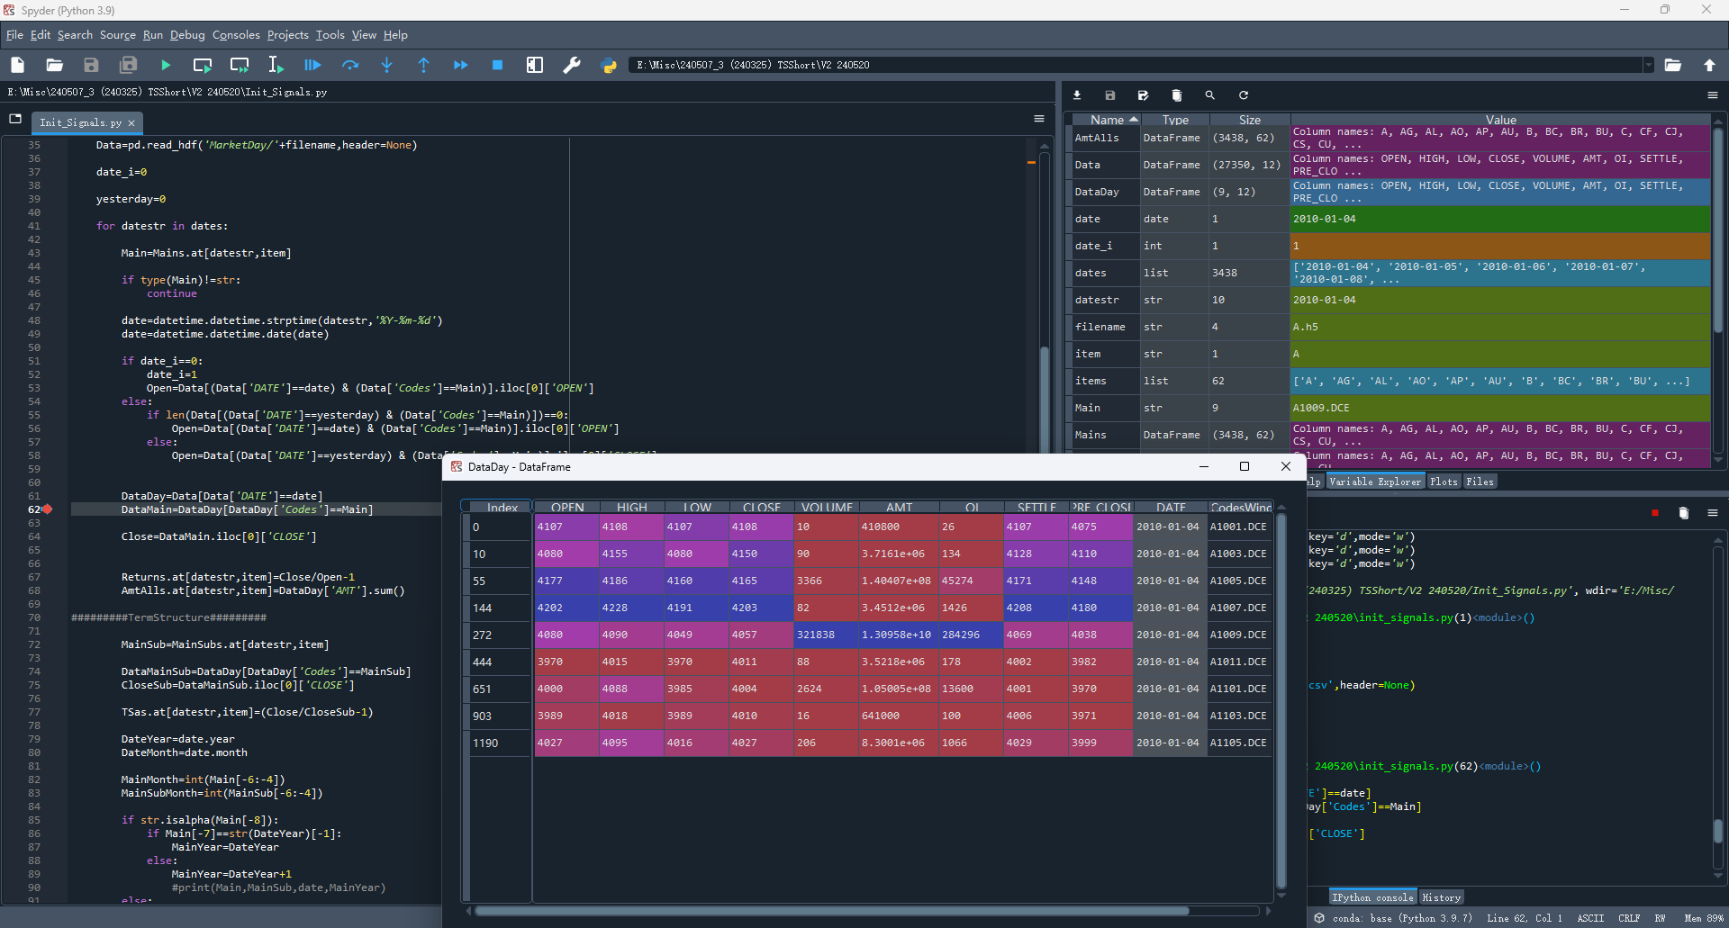

**步骤2.1：**如图1中橙色箭头所示，在Init_Signal文件的DataMain=DataDay[DataDay['Codes']==Main]这一行加入断点

**步骤2.2：**如图1中绿色箭头所示，点击debug file按钮，进入程序调试

**步骤2.3：**等待若干秒，程序运行至断点，如图1中蓝色箭头所示，右侧会展示所有变量，双击DataDay变量

**步骤2.4：**DataDay变量会弹出，如紫色箭头所示。

如果能够弹出DataDay变量，且表格内容如图1所示，则步骤2完成

图2：商品期货的期限结构示例

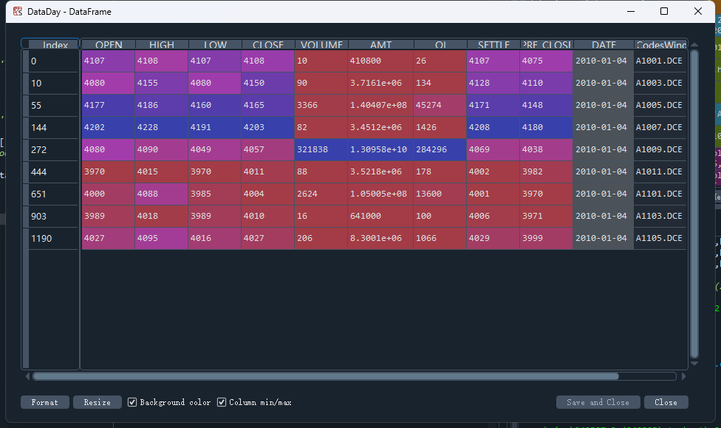

## 步骤3：找到关键代码

找到如下带注释的代码即可：

图3

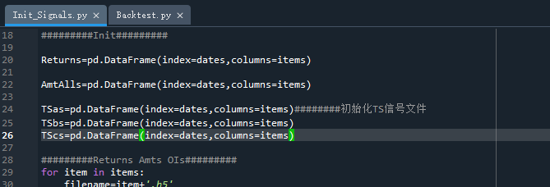

图4

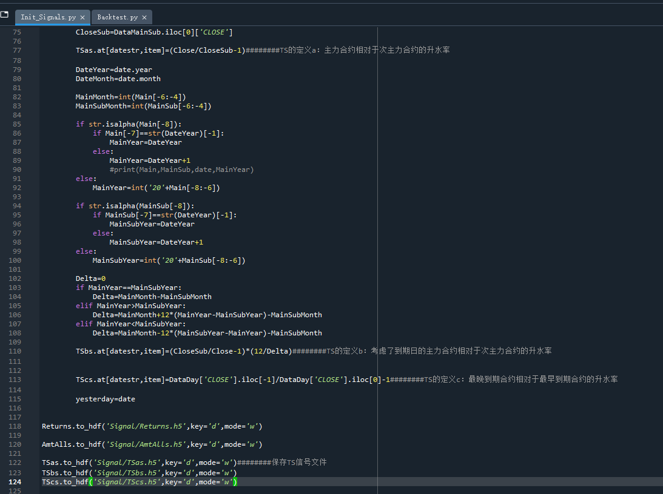

图5

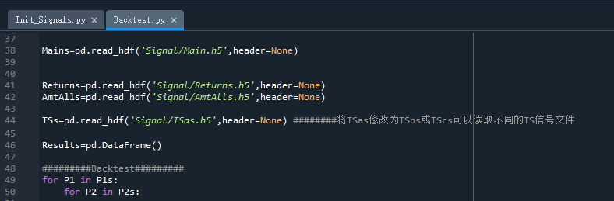

图6

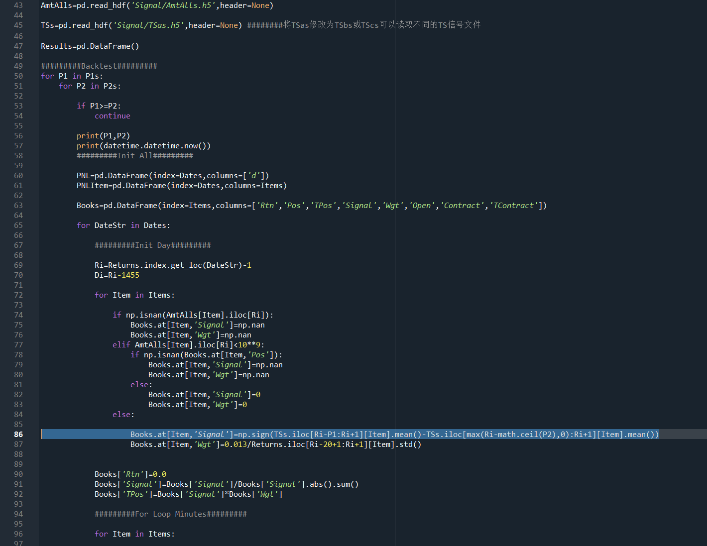

## 步骤4：结果展示

图7

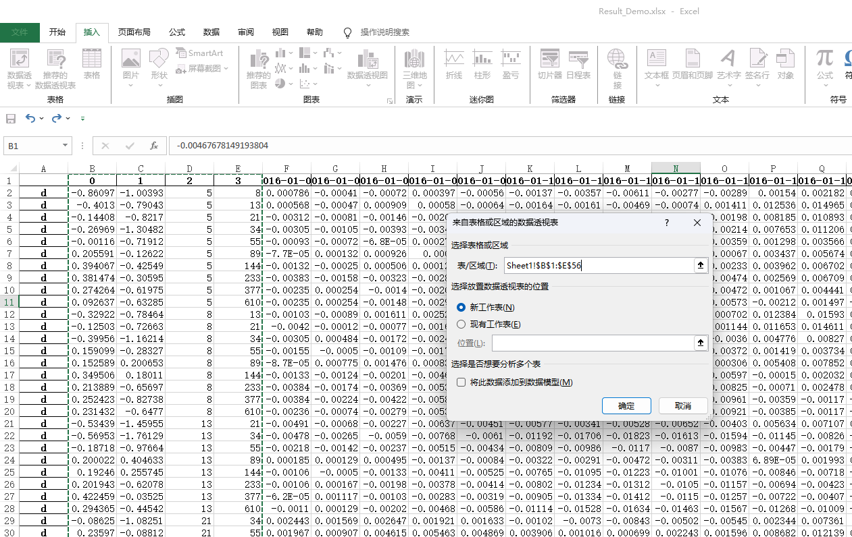

**步骤4.1：**打开Result.xlsx，打开sheet1，点击数据透视表，如图6蓝色箭头所示

**步骤4.2：**如图6橙色箭头所示，在弹出窗口中选中B列到E列，点击确定

图8

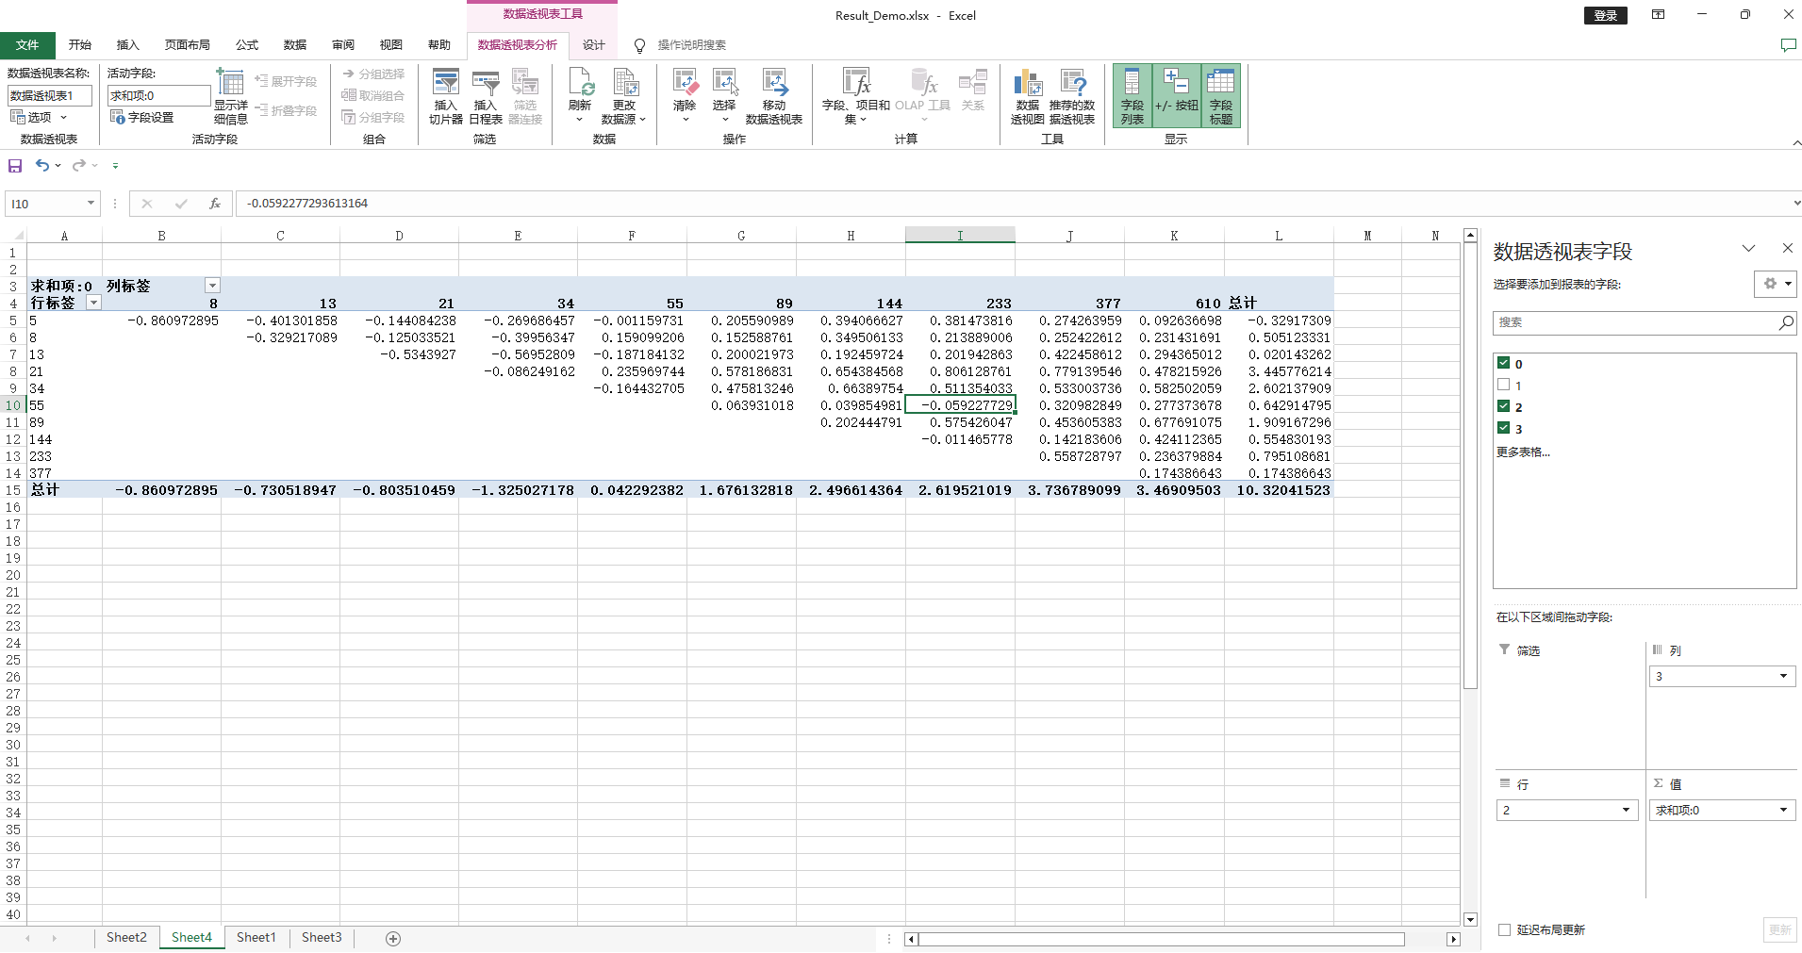

步骤4.3：如图7所示，在弹出页面中的右侧，将0，2，3字段分别拖到值、行和列的位置，就能生成蓝色箭头所示的二维表格

图9

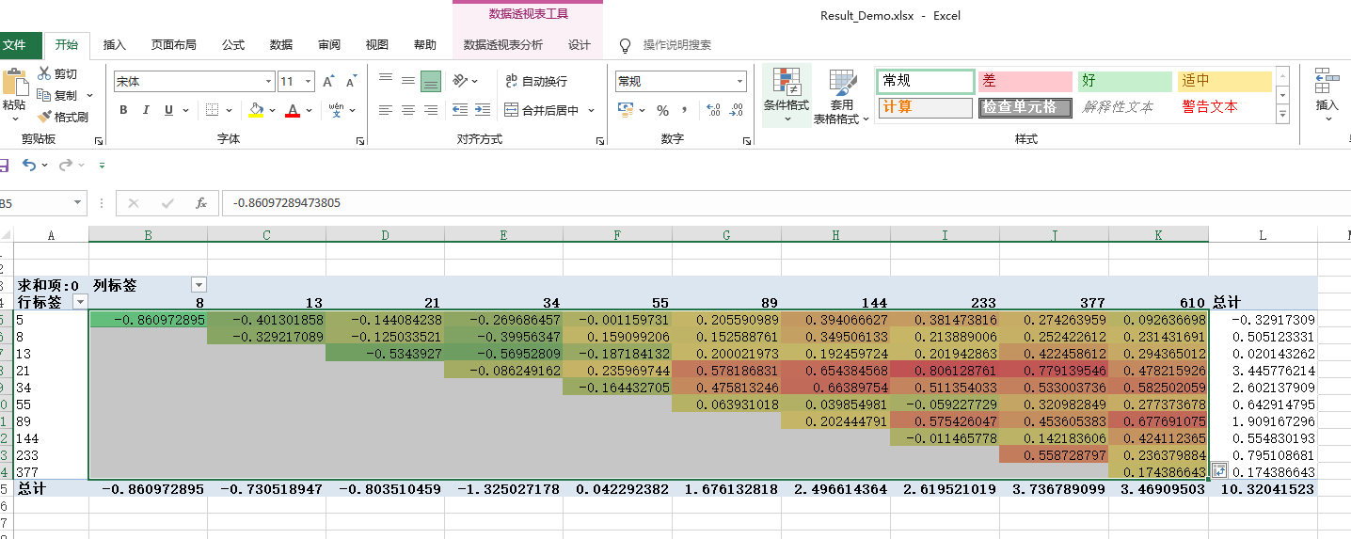

步骤4.4：选中二维表格的数据区域，如图8的蓝色箭头所示，选中条件格式-色阶-第一行第二个，生成热力图